“新品優惠活動” 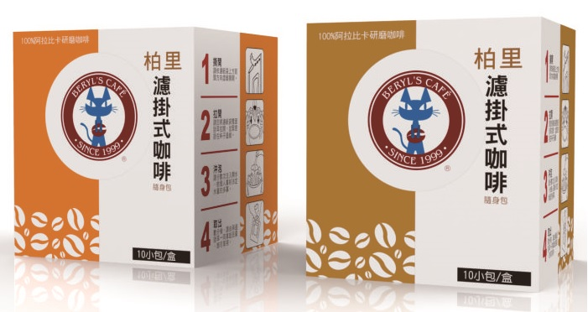
柏里科技有限公司
台北市信義區松隆路7號1樓
訂購電話:(02)2749-2200
訂購傳真:(02)8787-2699
訂購網址:www.beryl.com.tw

柏里咖啡
BERYL’S COFFEE

傳真訂購單

濾掛式咖啡 任選買5送1
100%阿拉比卡豆研磨

客戶名稱： 統一編號：
聯 絡 人：
電 話： 傳 真：
地 址：

項目 | 勾選 | 品號/品名規格 | 單價 | 數量 | 小計 | 備註
1 | □ | 柏里 濾掛式咖啡(10包/盒 ) | 250 | 盒 |  | ★買5送1★
2 | □ | 柏里 南美之星咖啡豆/250g | 360 | 包 |  | ★新上市★
3 | □ | 柏里 耶加雪夫咖啡豆/250g | 360 | 包
4 | □ | 柏里 黃金曼特寧咖啡豆/250g | 360 | 包
5 | □ | 柏里 28號咖啡豆/450g/磅 | 280 | 包 |  | ★新上市★
6 | □ | 柏里 55號咖啡豆/450g/磅 | 250 | 包 |  | ★新上市★
7 | □ | 柏里 62號咖啡豆/450g/磅 | 260 | 包
5 | □ | 柏里 89號咖啡豆/450g/磅 | 350 | 包
6 | □ | 柏里 36號咖啡豆/450g/磅 | 340 | 包
7 | □ | 柏里 曼巴咖啡豆/450g/磅 | 300 | 包
8 | □ | 柏里 摩卡咖啡豆/450g/磅 | 300 | 包
9 | □ | 柏里 炭燒咖啡豆/450g/磅 | 340 | 包
10 | □ | 柏里 藍山咖啡豆/450g/磅 | 420 | 包
13 | □ | 柏里 曼特寧咖啡豆/450g/磅 | 360 | 包
14 | □ | Delonghi半自動/全自動義式咖啡機 | 請電洽 | 台
備註 | ＊如需磨粉請標記於備註欄位。  1.以上報價皆未含5%營業稅。  2.全省宅配，品質保證，可貨到付款。  3.各項產品搭配滿800元免運費。 |  |  | 合計
 |  |  |  | 稅額
 |  |  |  | 總計
- 柏里咖啡豆買10包送(①1包咖啡豆②易百拉密封罐(1200ml)③寶馬牌 陶瓷濾器+濾紙④雕花玻璃杯)
好禮四選一。
2.買Delonghi 全自動義式咖啡機一台，送5包柏里咖啡豆

★欲訂購請勾選後並填妥上方資料，簽名或用印後回傳，謝謝！！
★欲訂購請勾選後並填妥上方資料，簽名或用印後回傳，謝謝！！

